用技术改变命运，成为下一个千万富翁
(因为有些同学需要整理消化上课内容，所以以整理消化内容为主，周末可以花时间完成后面的练习)
基础练习:
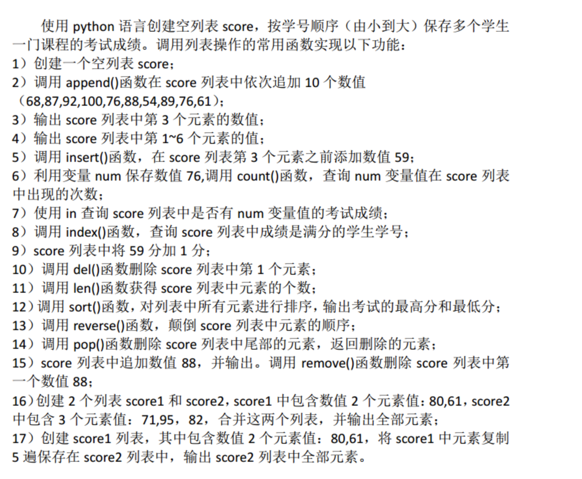

不要求（如果完不成可以周末完成）
中级:
1.写出一段Python代码实现删除一个list里面的重复元素
2.键盘输入多个人名保存到一个列表中，如果里面有重复的则提示此姓名已经存在
- Python中pass语句的作用是什么（面试题）？
- 两个列表[1,5,7,9]和[2,2,6,8]合并并排序
结果为:[1,2,2,3,6,7,8,9]
- [[6,2],[8,4,2],[5,6,1]] 转存到一个新的列表中并排序。
结果为[1,2,3,4,5,6,6,8]

高级:
